- 简介
在之前的算法课程中，我们学习了Bellman-Ford算法，它是计算最短路径的非常有效的算法之一。在该算法的基础上，我们可以进行延伸，同时算得最短路径和第二短路径。同时，我们还可以将算法运用到现实生活中，比如在多个城市之间计算最便宜的航线。首先，我们可以根据Bellman-Ford算法求得最短航线。当最便宜航线中的每一段受到毁坏，但是第二便宜的航线并未受到损害，这种情况下我们可以很快的做出选择。
我的演示大量使用了widget来接受和响应用户的操作通过使用ipweidget包，既能详细的展示Bellman-Ford算法每一个步骤，又能应用到现实的情景中解决一下现实中的问题。
- 什么是jupyter， 什么是widget：
Jupyter：
Jupyter Notebook 的本质是一个 Web 应用程序，便于创建和共享文学化程序文档，支持实时代码，数学方程，可视化和 markdown。 用途包括：数据清理和转换，数值模拟，统计建模，机器学习等等

Widgets:
小部件是图形用户界面（GUI）的元素，用于显示信息或为用户提供与操作系统或应用程序进行交互的特定方式
小部件包括图标，下拉菜单，按钮，选择框，进度指示器，开/关标记，滚动条，窗口，窗口边缘（可让您调整窗口大小），切换按钮，表单以及许多其他用于显示信息的设备以及邀请，接受和响应用户的操作。

Ipwidgets:
ipywidgets 包可以实现 jupyter notebook 笔记本的交互式控件操作。它是基于网页的，并且这个控件只能再jupyter notebook中使用。用户可以对数据进行操作，并可视化数据中的更改。在使用过程中，可以使算法的过程更加的前线易懂

- Bellman-Ford算法
  - 简介：
传统的Bellman-Ford算法：给定带有源s和权重函数w：E→R的加权有向图G =（V，E），Bellman-Ford算法返回一个布尔值，该布尔值指示是否存在一个负权重循环，该负权重循环可以从 资源。 如果存在这样的循环，则该算法指示不存在解决方案。 如果没有这样的循环，该算法将产生最短的路径及其权重。
该算法使用松弛，逐渐减小从源s到每个顶点v∈V的最短路径权重的估计d [v]，直到获得实际的最短路径权重δ（s，v）。 当且仅当图形不包含可从源到达的负权重循环时，算法才返回TRUE。

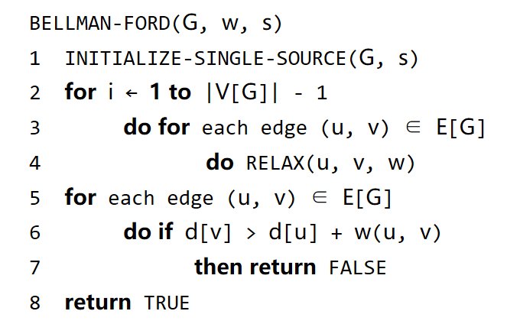
  - 适用条件：
    - 单源点的最短路径：从某个源点s，到其他所有顶点的最短路径。这符合我们的应用场景，我们只能从一个城市出发，但是目标城市是可以进行变更的。
    - 边的权值可以为正，可以为负，但是不可以存在负环（回路的权值和为负）。但是在这里因为要模拟现实生活中的航线，而现实生活中，飞机票的价格是没有负数的，所以我们不考虑权重为负的情况
  - 我在传统的Bellman-Ford算法上面做了一些修改。首先，与应用场景相结合，图中不存在负环，因此不需要进行负环的判定。在对边进行松弛的时候，如果d[v]>d[u]+w(u,v), 将此时的最短路径(d)赋值给第二短路径(d2)，同时更新最短路径(d)的值。节点的第二短路径还可能来自于其他节点的第二短路径，即，d2[v]>d2[u]+w(u,v)。第二短路径的来源要标记清楚，因为之后在打印完整的路径的时候（要能从重点根据前驱找到起点，从而得到完整的路径），需要判断第二路径来自于前一个点的第一短路径还是第二短路径。

- Demo的主要功能
  - 选择出发城市和目标城市：
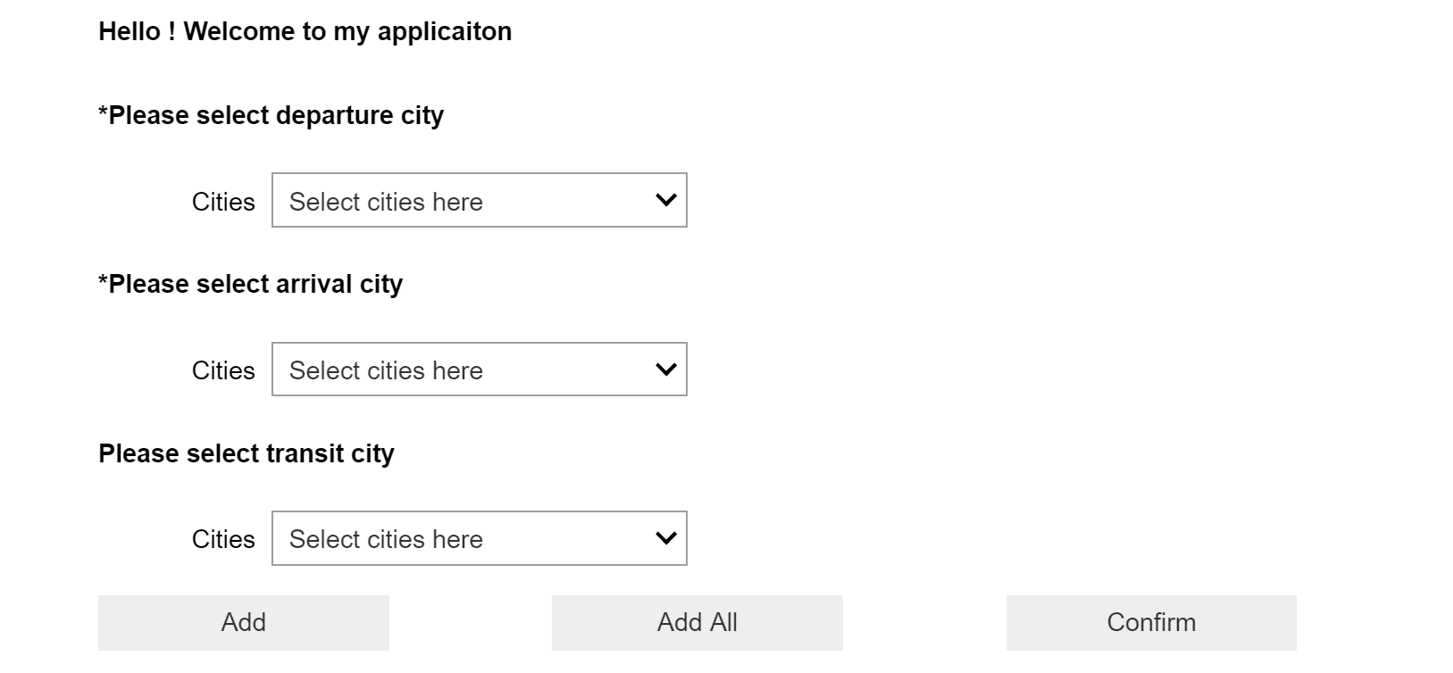
在这个界面，用户可以从下拉列表中选择一个出发城市和一个到达城市。中转城市用户可以选择城市然后逐个添加，或者一次性全部加入所有城市。之后点击confirm确认。当城市选定以后，所有被选择城市之间相连的航线将被自动添加到图中。
  - 展示bellman-Ford算法的实现过程
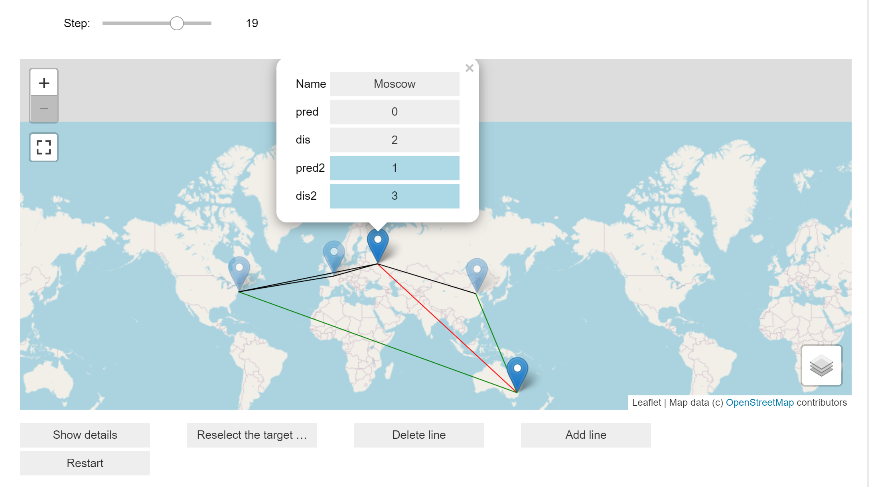
左上角的slider用来控制算法的每一个步骤，即，当前处理到哪一个城市，哪一条航线，以及做出的改变。不透明的marker表示当前处理的城市。绿色的边表示当前城市的所有的后继。红色的边表示正在处理的航线。如果后继顶点的最短路径和第二短路径有所改变，那么它对应那行的表格的颜色会改变，并且改变其数值。
  - 显示最短路径和第二短路径
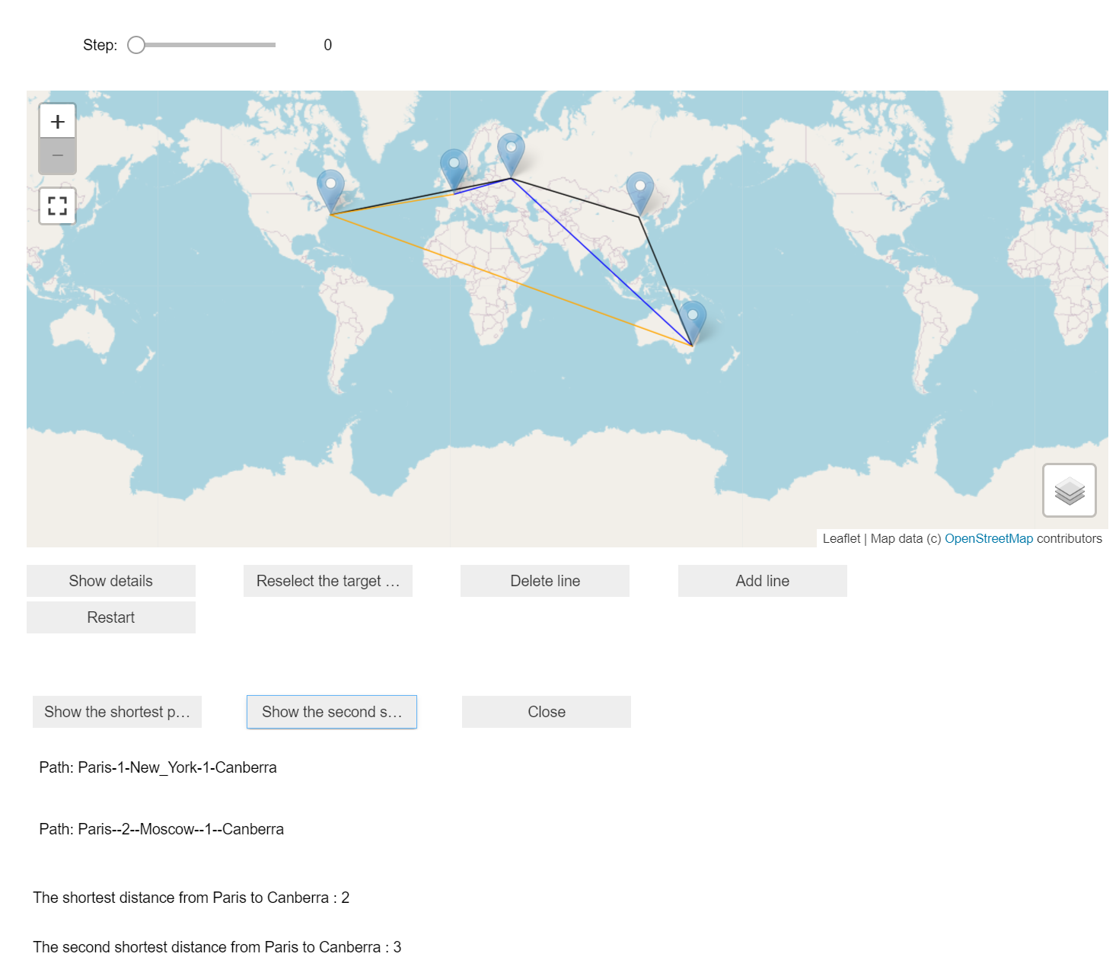
点击显示细节：屏幕显示城市A-B的最短路径和第二短路径的总权重
点击显示最短路径按钮：最短路径所经过的所有城市以及细节会被打印出来，对应路径的颜色会在图中变成橙色
点击显示第二短路径按钮：同上，路径颜色为蓝色
  - 更改目标城市
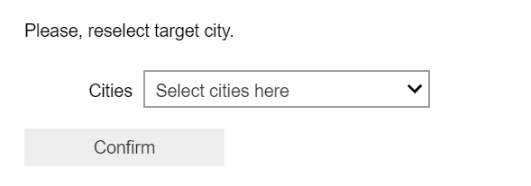
在下拉菜单中重新选择目标城市，并确认。
  - 删除航线
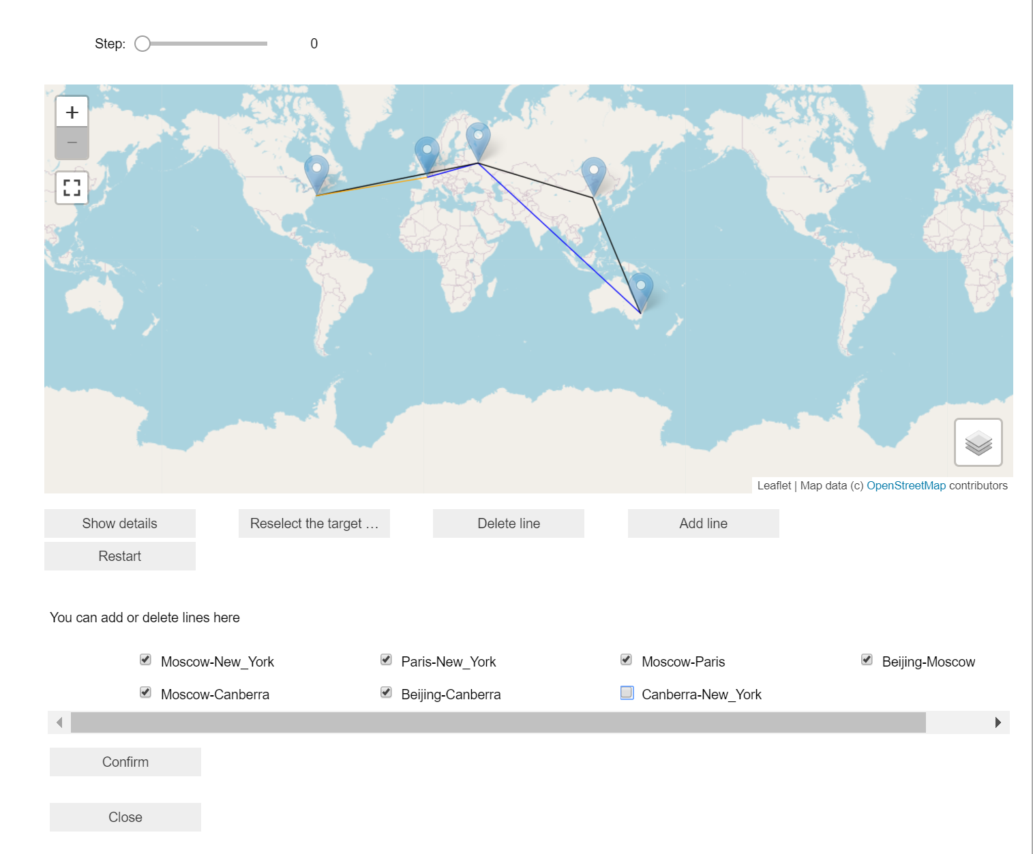
这个功能主要用来模拟航线的取消。当某条航线取消以后，可能对最短路径产生影响，但是对第二短路径并没有影响。在这种情况下，界面可不再经过计算直接返回给用户可选路径。
点击“删除航线”按钮：将跳转到对应界面，那里有所有图中的航线对应的checkbox列表。通过勾选线来去掉想去掉的线
如果去掉的航线在第一短路径，但是没有在第二短路径里面，那么页面将提示用户仍旧可以选择第二短路径。
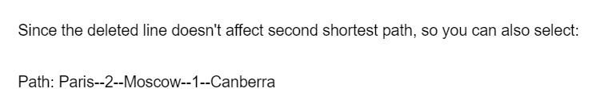
如果去掉的航线们属于最短和第二短路径，那么需要对路径进行重新的计算。

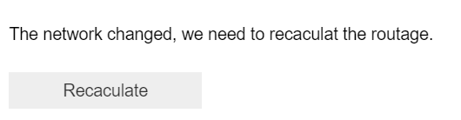

  - 添加航线
在默认情况下，由于被选中城市之间的所有航线都自动加到了图中，所以可以添加的航线的集合是空的。但是当用户在删除航线以后，这些被删除的航线会被添加到可添加的航线中。勾选想要添加的航线，然后确认。系统将自动完成相关计算
  - 重启
点击重新开始按钮。程序将会自动跳转到第一个界面。用户此时可以对城市进行添加和删除。
- 实现过程（矩阵分割）
  - 选择出发城市和目标城市：
分别定义所有的城市和所有的线。
达到城市和出发城市将分别被存储在字典c_arrival和c_departure

用三个矩阵来表示他们之间的关系：第二个矩阵表示不同城市之间航线的权重(m1)，第三个矩阵表示城市间的航线“都是谁“(m2)
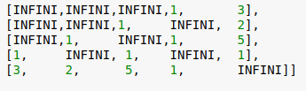
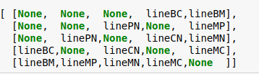
由于城市之间的航线都是有来必有往，且航班价格一样，所以三个矩阵都是对称的。

当选择了目标城市，出发城市以及中转城市之后，根据所有被选择城市的id来对上面的三个矩阵进行切割。从而获得三个子矩阵。之后所有的算法都是根据这三个子矩阵来做的
加图：
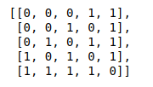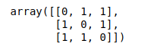
m2 = m1[np.ix_([2,1,4],[2,1,4])]
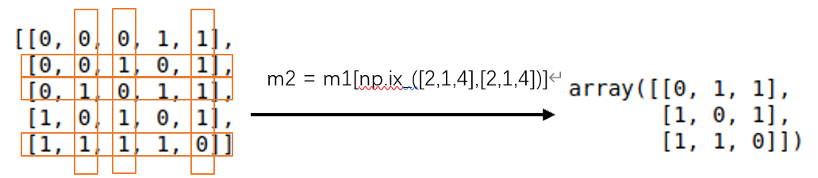
  - 在图上标记所有的城市和航线：
根据被选择的城市，创建一个marker list。在里面，每一个城市就是一个marker，初始化它的位置。

根据被选择的城市，创建一个城市组成的list(city_list)。分别对每一个城市new一个类（Point），并完成对其id，name，前驱，最短路径等的初始化。
并且根据Point这个类里面的属性，创建一个表格. 通过命令marker.popup = tab1
来使点开以后popup的内容为表格tab1

根据被选择的航线，创建一个polyline的list，里面存储了所有的航线。

  - 运行算法：
在算法的运行中，用ite来标记一共进行了多少次的计算。这将用于slider的创建，方便用slider来控制查看算法每一步的执行。
通过h桉树ineract_slider（）来实现slider更新的时候的处理
在函数interact_slider()中，正在处理的marker的不透明度被更新，它的popup中的表格被更新

为了完成交互功能，有几种方法：
- Interact
Interact函数会自动创建UI控件，他是使用IPython小部件的最简单的方法。
比如：创建slider的交互控件： interact(f, x=10)
创建checkbox的交互控件： interact(f, x=True)
- Interactive
Interactive函数返回一个widget的实例，而不会显示widget。这是我们可以使用display函数控制是否显示widget
- @interact：使用功能注释来指定交互控件的功能在7.0以后的版本中已经被淘汰Using function annotations to specify interact controls for a function is now deprecated and will be removed in a future version of ipywidgets. (#1292)
- Interact_output:
不会自动小部件。你可以创建一个小部件的实例，然后以参数的方式将其传递给interactive_output. 还可以控制小部件如何布局。它的功能更强大

但是当程序拥有多个界面时，需要显示或者关闭某些界面来实现界面切换，这个时候不适合用interact，因为我们无法得到slider的引用，从而无法关闭它，所以我使用了interactive_output
  - 删除航线
在记录航线的子矩阵(m3)中，找到要删除的航线所在的行和列(i,j)，然后将航线m2[i][j]以及其对应的权重记录在字典ll_delete里面。然后将m[i][j]改为NULL。M1[i][j]=0, m2[i][j] = INFINI
  - 添加航线
针对字典ll_delete里面的所有值描绘出一个checkbox list。对于勾选的要添加的航线，与上同样的方法，更改三个矩阵中对应行和列的值

- 不同module的比较：networkx, bqplot, basemap
Networkx：
networkx不但可以创建各种有向图，无向图和多重图，它还内置了许多标准的图论算法。
并且利用networkx还可以以标准化和非标准化的数据格式存储网络、
生成多种随机网络和经典网络、分析网络结构、建立网络模型、设计新的网络算法、
进行网络绘制等。
但是当modul networkx和ipywidget相结合的时候，每次利用slider更新界面，会有非常明显的卡顿。这显然是不符合我们的需求的，所以我又对module bqplot进行了尝试。

Bqplt:
比较于networkx，bqplot更灵活。
bqplotli内拥有控件Map，能够结合图和地图。并且地图可以用鼠标平滑的进行放大缩小。可以选中不同的国家，做出响应等都是很灵活的。
bqplt 可以和basemap结合使用，但是在无法同步在图中和地图中的位置。也就是说，当我们放大地图的时候，用bqplot画出来的图是固定不动的。

Basemap:
它是matplotlib的扩展程序，因此具有创建数据可视化的所有功能，并添加了地理投影和一些数据集，以便可以直接从库中绘制海岸线，国家等。并且可以创建3D地图
使用这个module可以在地图上绘制点和线，但是绘制的方式过于死板，并且每次更新也需要更久的时间，所以在经过一些尝试以后放弃了这个module

相比于其他的几个module，Ipyleaflet是满足图和地图的结合，并且能保证过程流畅的最好的选择。每个module都有自己与众不同且突出的作用，这里只是对图和地图的部分进行了浅显的探索。

- 遇到的困难
存储数据的结构不是那么的统一和清晰。虽然创建了一些类，但是代码的可读性仍旧不高。需要更多的改善。
- 改进和提高
- 现在城市的集合是手动确定的城市的经纬度。我希望在下一个版本中，用户可以点击地图，然后程序可以自动获取其位置。这可能可以通过函数：
feature_layer.on_click（interact_click）和geoJSON格式的数据来实现。
- Ipyleaflet自带的polyline并没有控制其形状的属性，所以现在图中所有的航线都是没有箭头，默认双向的。单向箭头和航线权重是可以根据通过添加图标来实现的。这样可以使整个图更直观
- 总结：
通过这次的ter，我第一使用了jupyter，并且探索了多个用来画图和地图的module。在一步步的尝试中实现了自己的构想。
- 引用

Marker:少打了一个r
矩阵那里两个矩阵可以合并

